|  |  |  |  |  |
| --- | --- | --- | --- | --- |
| **EMB00004e70326a** | | **데이터융복합∙소비자리서치 전문 연구기관**  **컨슈머인사이트 보도자료** | | |
| 기관 | 컨슈머인사이트 | | 이메일 | sammy.park@consumerinsight.kr |
| 문의 | 박승표 이사 | | 연락처 | 02) 6004-7661 |
| 배포일 | 2023년 10월 24일(화) 배포 | | 매수 | 총 4매 |

|  |  |  |
| --- | --- | --- |
|  | **■ 제23차(22-23년도) 연례 자동차기획조사 리포트 ⑤ 2023 올해의 차**  **렉서스 ES, 소비자가 뽑은 ‘올해의 차’ 4년 연속 종합1위** |  |
|  | **- 새차 구입 1년내 실소비자의 체험만족도 3개 분야 조사**  **- ES, 상품성∙비용대비가치 최고수준 평가 힘입어 종합1위**  **- 국산 ‘그랜저IG HEV’(세단), ‘트랙스 크로스오버’(SUV) 1위**  **- 수입차 세단은 볼보 ‘S90’, SUV는 테슬라 ‘모델Y’ 선정돼** |  |

○ ‘렉서스 ES’가 소비자의 실제 사용 경험을 토대로 평가한 컨슈머인사이트 ‘2023 올해의 차’에 4년 연속 선정됐다. 부문별로 국산 세단은 현대차 ‘그랜저IG 하이브리드(HEV)’가, SUV는 한국지엠 ‘트랙스 크로스오버’가 뽑혔다. 수입 세단은 볼보의 ‘S90’이, SUV는 테슬라의 ‘모델Y’가 차지했다.

□ 자동차 리서치 전문기관 컨슈머인사이트가 2001년 시작해 올해 제23차를 맞은 ‘연례 자동차 기획조사(매년 7월 10만명 대상)’에서 새차 구입 후 1년 이내(22년 7월~23년 6월)인 소비자에게 △상품성(TGR) △초기품질(TGW-i) △비용대비가치(VFM)를 평가하게 하고 이를 종합해 소비자 관점에서 본 ‘올해의 차’를 선정했다.

**■ 렉서스 ES, 상품성과 비용대비가치 최고수준 평가**

○ '2023 올해의 차'로 선정된 렉서스 ES는 상품성, 초기품질, 비용대비가치 3개 측면 종합평가에서 '20년 이후 4년 연속 전체 1위를 기록했다**[그림]**. 특히 상품성, 비용대비가치에서는 국산·수입차를 통틀어 최고 수준의 평가를 받았다. 렉서스 브랜드는 그 밖에도 평균 3년된 차를 평가하는 내구품질(TGW-d)에서 1위를 차지해 고장·문제점이 가장 적은 차로 명성을 과시하고 있다(참고. [초기품질 토요타, 내구품질은 렉서스 ‘압도적 1위’](https://www.consumerinsight.co.kr/voc_view.aspx?no=3430&id=pr4_list&PageNo=1&schFlag=0)). 렉서스의 국내 판매 모델 중 ES 비중이 절반 이상임을 감안하면 ES가 렉서스 브랜드 전체에 대한 높은 평가를 주도하고 있다.

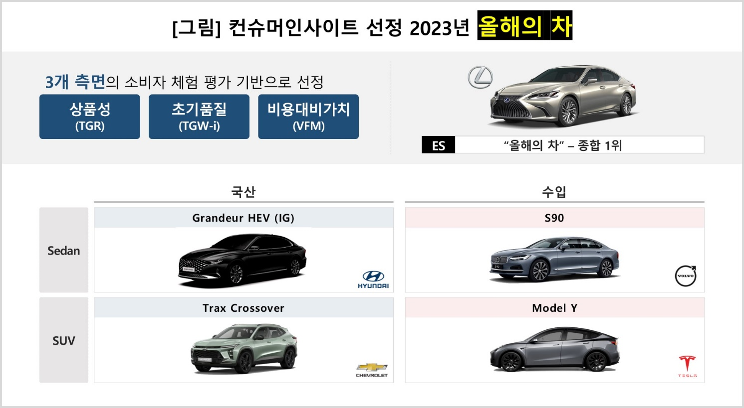

○ 국산과 수입차를 각각 세단과 SUV로 나눠 선정한 부문별 1위 모델은 작년과 모두 달라졌다. 국산은 현대차 ‘그랜저IG HEV’(세단)와 한국지엠 ‘트랙스 크로스오버’(SUV)가 각 부문 1위에 선정됐다. 두 모델 모두 비용대비가치와 상품성에서 매우 우수한 평가를 받았다. 그랜저IG HEV는 작년말 출시된 7세대 모델이 가격을 크게 올린 데 따른 반사효과가, 트랙스는 동급 모델보다 낮게 책정한 가격 전략이 주효했다.

○ 수입차 부문은 볼보 ‘S90’(세단)과 테슬라 ‘모델Y’(SUV)이 각각 1위를 차지했다. S90은 상품성과 초기품질에서, 모델Y는 가격대비가치에서 좋은 평가를 받았다. 두 브랜드의 모델이 올해의 차에 선정된 것은 이번이 처음이다.

○ 컨슈머인사이트가 선정하는 ‘올해의 차’는 자동차 전문가보다는 직접 차를 구입하고 사용해 온 실소비자의 생생한 평가를 반영해 체험·체감 품질이 가장 우수한 차를 선정한다는 데 큰 의미가 있다.

|  |
| --- |
| ○ 컨슈머인사이트가 선정하는 ‘올해의 차’는 자동차 전문가보다는 직접 차를 구입하고 사용해 온 실소비자의 생생한 평가를 반영해 체험·체감 품질이 가장 우수한 차를 선정한다는 특장점이 있다. 컨슈머인사이트는 **비대면조사**에 **효율적**인 대규모 온라인패널을 통해 자동차, 이동통신, 쇼핑/유통, 관광/여행, 금융 등 다양한 산업에서 요구되는 전문적이고 과학적인 리서치 서비스를 제공하고 있습니다. **다양한 빅데이터**를 **패널 리서치 데이터**와 **융복합 연계**하여 데이터의 가치를 높이고 이를 다양한 산업에 적용하는 데 집중하고 있습니다. 특히 최근에는 **100% 모바일 기반**으로 **전국민 표본 대표성**을 가진 **조사 플랫폼 '국대패널'**을 **론칭**하고 **조사업계 누구나 사용할 수 있도록 개방**했습니다. |

이 조사결과는 자동차전문 리서치회사 컨슈머인사이트가 2001년 시작한 표본규모 10만의 초대형 '연례 자동차 기획조사'의 제23차 조사(2023년 7월 실시)로부터 나온 것입니다.

-------------------------------------------------------------------------------------------------------------------

◈ **참고 : 「컨슈머인사이트」 '연례 자동차 기획조사' 개요 :**

「컨슈머인사이트」는 2001년부터 매년 7월 10만명의 자동차 소비자를 대상으로

자동차 연례기획조사(Annual Automobile Syndicated Study)를 아래와 같은 설계로 수행해 오고 있음.

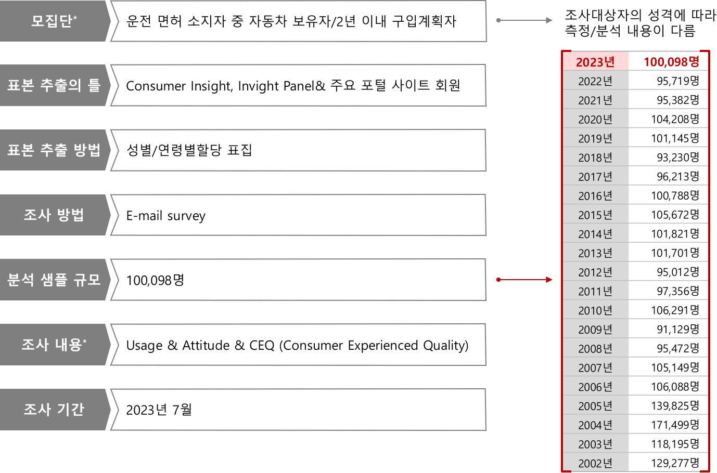

Copyright ⓒ Consumer Insight. All rights reserved. 이 자료의 저작권은 컨슈머인사이트에 귀속되며 보도 이외의 상업적 목적으로 사용할 수 없습니다.

|  |  |  |
| --- | --- | --- |
| **For-more-Information** | | |
| 박승표 이사 | sammy.park@consumerinsight.kr | 02)6004-7661 |
| 정동운 부장 | jungdw@consumerinsight.kr | 02)6004-7616 |